CZAS RELAKSU  Rozwiąż rebusy:  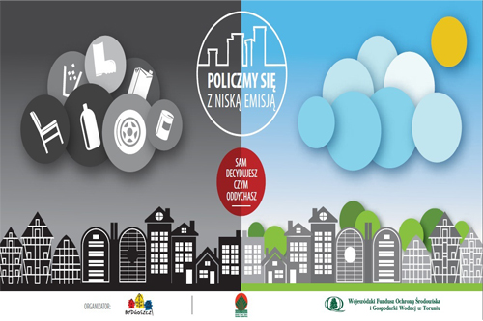  KUPONIK SZCZĘŚCIA  EKOLOGIA- RATUJ Z NAMI ZIEMIĘ  LISTOPAD 2015r. |  | Ekologia  Ratuj z nami Ziemię!  GAZETKA EKOLOGICZNA ZIELONEGO PATROLU GIMNAZJUM NR 7 W KIELCEACH  LISTOPAD 2015r. 2zł
W tym numerze:  NISKA EMISJA- WPŁYW NA NAS I NASZE OTOCZENIA  - Niska emisja- co to takiego?  - Nie pal w piecu czym popadnie.  - Wpływ zanieczyszczenia powietrza na organizm człowieka.  - Jak obniżyć niską emisję?  - Program ograniczania niskiej emisji w Kielcach.  CZAS RELAKSU  - Rebusy  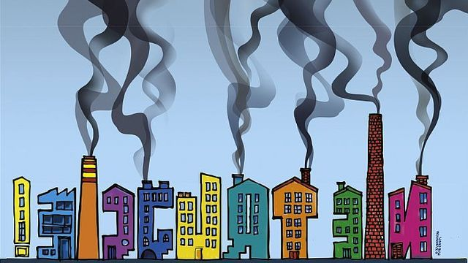 |  | WAŻNE INFORMACJE  Konkursy:  Zielony Patrol zaprasza wszystkich uczniów do udziału  w konkursach wewnątrzszkolnych.  W każdym konkursie zostaną nagrodzone najlepsze prace.  DYPLOM I NAGRODĘ ZWYCIĘZCY OTRZYMAJĄ PODCZAS UROCZYSTEGO ZAKOŃCZENIA ROKU SZKOLNEGO  Najbliższy: Rezerwaty Kielc- konkurs testowy, dla uczniów klas pierwszych, odbędzie się w poniedziałek 23 listopada 2015 r. o godz. 8.50 w Sali 39  Osoby zainteresowane prosimy kontakt  z p. A. Pawelec lub p. A. Kwiecień  Zbiórka surowców wtórnych  Jak co roku, uczymy się dbać o nasze środowisko. W tym celu organizujemy całoroczną zbiórkę surowców wtórnych: baterii, puszek, makulatury. Zachęcamy wszystkich gimnazjalistów do włączenia się w akcję.  Uczniowie angażujący się w zbiórkę mogą otrzymać kuponiki szczęścia lub oceną za aktywność (jeden raz w semestrze).  - Makulatura – 20 kg- ocena, 10 kg- kupon szczęścia  - Zużyte baterie- 60 baterii- ocena, 40 kupon szczęścia  - Nakrętki- 300 nakrętek- - ocena,250 kupon szczęścia
Niska emisja- co to takiego?  Niska emisja – emisja produktów spalania paliw stałych, ciekłych  i gazowych do atmosfery ze źródeł emisji (emiterów) znajdujących się na wysokości nie większej niż 40 m. Wyróżnia się emisję komunikacyjną, emisję wynikającą z produkcji ciepła dla potrzeb centralnego ogrzewania  i ciepłej wody użytkowej oraz emisję przemysłową. Do produktów spalania wpływających na występowanie niskiej emisji zaliczyć można gazy: dwutlenek węgla CO₂, tlenek węgla CO, dwutlenek siarki SO₂, tlenki azotu NO_{X}, wielopierścieniowe węglowodory aromatyczne np. benzo(a)piren oraz dioksyny, a także metale ciężkie (ołów, arsen, nikiel, kadm) i pyły zawieszone PM10, PM2,5  W miejscowościach o słabej wentylacji niska emisja jest główną przyczyną powstawania smogu, który zwiększa zachorowalność oraz śmiertelność związaną z chorobami układu krążenia i oddychania. |  | Nie pal w piecu czym popadnie.  Najczęściej do ogrzewania domów wybieramy:  - niskiej jakości miał i muł węglowy,  - drewno,  - ekogroszek,  - węgiel z dużą zawartością siarki,  - odpady.
Wpływ zanieczyszczenia powietrza na organizm człowieka.  Określenie ujemnego wpływu zanieczyszczeń powietrza na organizm człowieka jest zagadnieniem bardzo złożonym, zależy bowiem od wielu czynników, jak: wiek, indywidualna odporność organizmu, warunki klimatyczne, stężenie i czas oddziaływania zanieczyszczeń. W celu oceny wpływu zanieczyszczonego powietrza na organizmy prowadzi się badania biologiczne ludzi, zwierząt, roślin oraz badania statystyczne dotyczące występowania chorób.  W wyniku badań i obserwacji stwierdzono, że niektóre choroby lub dolegliwości ludzi mogą być związane z oddziaływaniem zanieczyszczeń powietrza atmosferycznego.  Do schorzeń takich należą:  - choroby układu oddechowego: zapalenie błony śluzowej jamy  nosowej, gardła, oskrzeli, nowotwory płuc;  - zaburzenia centralnego układu nerwowego: bezsenność, bóle głowy,  złe samopoczucie  - choroby oczu, zapalenie spojówek oka;  - reakcje alergiczne ustroju;  - zaburzenia w układzie krążenia, choroby serca.  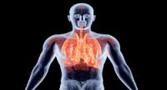  nitrozoamin.  Metale ciężkie odkładają się w szpiku kostnym, śledzionie i nerkach; uszkadzają układ nerwowy - hamują produkcję enzymów odpowiedzialnych za wytwarzanie energii w ośrodkowym układzie nerwowym; powodują anemię, zaburzenia snu, pogorszenie sprawności umysłowej, agresywność; mogą wywoływać zmiany nowotworowe.  Wśród metali ciężkich na uwagę zasługuje ołów, ponieważ źródła jego emisji - spaliny samochodów gaźnikowych - występują obecnie niemal wszędzie. Ołów jest pobierany przez rośliny i kumulowany w ich tkankach. Dlatego też roślinność w sąsiedztwie dróg o dużym nasileniu ruchu samochodowego zawiera ołów o stężeniach szkodliwych dla samych roślin, jak i spożywających je zwierząt i ludzi. Obszar skażenia ołowiem roślinności wzdłuż autostrad dochodzi do 150 m od brzegu jezdni, a w odległości do 10 m od jezdni zawartość ołowiu wielokrotnie przekracza dopuszczalne normy przyjęte dla paszy. Ołów jest trucizną ogólnoustrojową, działa szkodliwie na układ krwiotwórczy, układ sercowo-naczyniowy, układ nerwowy, nerki, a także może powodować bezpłodność. Wpływa hamująco na rozwój psychiczny dzieci, może wywoływać uszkodzenia mózgu.  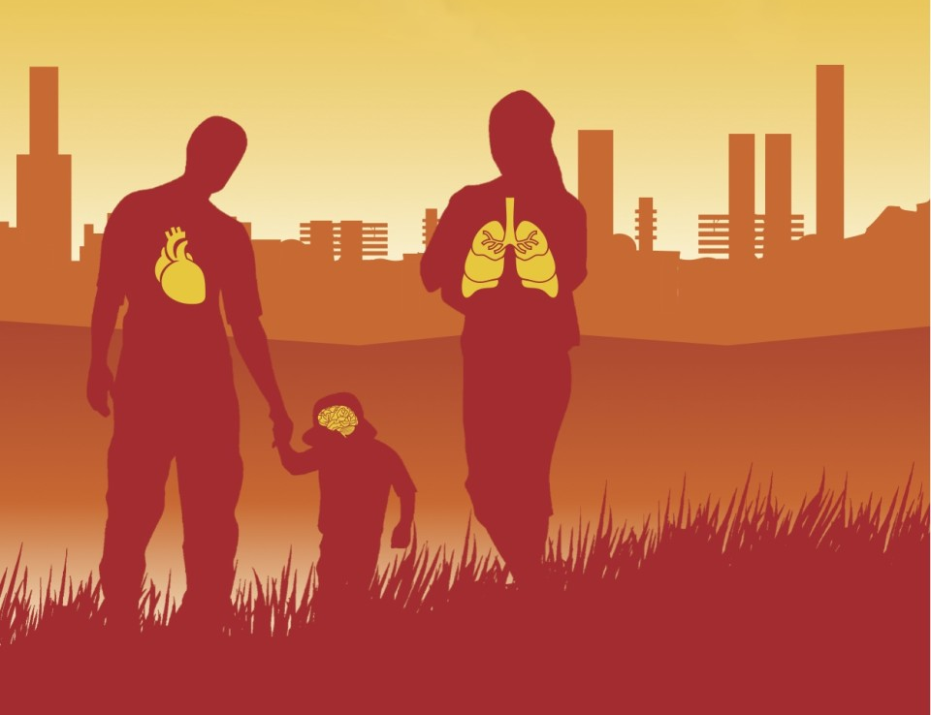  Program ograniczania niskiej emisji w Kielcach.  Program ograniczenia niskiej emisji wdrażany jest przez miasto Kielce od 2014 roku. Ma zachęcić do rezygnacji z urządzeń grzewczych opalanych paliwem stałym na rzecz innych niskoemisyjnych źródeł ciepła.  W roku bieżącym miasto Kielce oferowało dla mieszkańców system zachęt w formie dotacji celowej na realizację zadań inwestycyjnych z zakresu ochrony środowiska, polegających na:  1) trwałej likwidacja systemu ogrzewania opartego na paliwie stałym i jego zmianę na:  a) podłączenie do miejskiej sieci ciepłowniczej,  b) ogrzewanie gazowe,  c) ogrzewanie elektryczne,  d) ogrzewanie olejowe,  e) zastosowanie pompy ciepła,  2) ograniczenie zużycia paliwa stałego poprzez zastosowanie pompy ciepła lub kolektorów słonecznych do przygotowania ciepłej wody użytkowej. |  | Zanieczyszczenia atmosfery, oprócz schorzeń ludzi, zwierząt i szkodliwego wpływu na uprawy i drzewostan, powodują:  - niszczenie budowli (niejednokrotnie o walorach zabytkowych);  - korozję metali oraz zwiększone zużycie maszyn i urządzeń;  - niszczenie skóry, papieru, odzieży;  - wydłużanie czasu wysychania farb i lakierów;  - redukcję promieniowania słonecznego, na skutek absorbowania go i rozpraszania.  WPŁYW POSZCZEGÓLNYCH CZYNNIKÓW:  Dwutlenek siarki atakuje najczęściej drogi oddechowe i struny głosowe. Wdychanie SO2 powoduje skurcze oskrzeli. Długotrwałe oddychanie powietrzem z zawartością SO2, nawet w niskich stężeniach, powoduje uszkodzenie dróg oddechowych, prowadzące do nieżytów oskrzeli; częste przypadki tego schorzenia stwierdzono w badaniach epidemiologicznych mieszkańców miast o zanieczyszczonym powietrzu. Dwutlenek siarki, po wniknięciu w ściany dróg oddechowych, przenika do krwi i dalej do całego organizmu; kumuluje się w ściankach tchawicy i oskrzelach oraz w wątrobie, śledzionie, mózgu i węzłach chłonnych. Duże stężenie SO2 w powietrzu może prowadzić do zmian w rogówce oka.  Toksyczność tlenków azotu jest różna, np. NO2 jest czterokrotnie bardziej toksyczny niż NO. Toksyczne działanie dwutlenku azotu polega na ograniczaniu dotleniania organizmu; obniża on zdolności obronne ustroju na infekcje bakteryjne. NO2 działa drażniąco na oczy i drogi oddechowe, jest przyczyną zaburzeń w oddychaniu, powoduje choroby alergiczne, m.in. astmę - szczególnie u dzieci mieszkających w miastach narażonych na smog. Zarówno NO, jak i NO2 są prekursorami powstających w glebie rakotwórczych i mutagennych  Jak obniżyć niską emisję?  - Pal w piecu paliwem dobrej jakości,  - Nie spalaj odpadów, segreguj je, wrzucaj do odpowiednio oznakowanych pojemników,  - Podłącz się do miejskiej sieci ciepłowniczej,  - Jeśli twój piec jest przestarzały pomyl o jego wymianie.  NIE ROBIĄC NIC PRZYCZYNIASZ SIĘ DO ZANIECZYSZCZENIA ŚRODOWISKA!  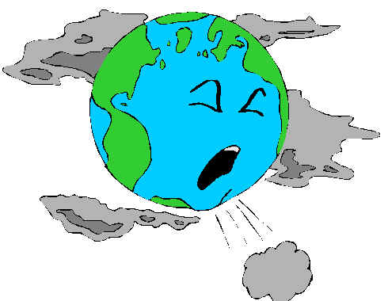  W 2015 roku dotacja celowa obejmowała zadania dotyczące nieruchomości zlokalizowanych w granicach administracyjnych miasta Kielce i przyznawana była do 45% poniesionych przez Wnioskodawcę kosztów kwalifikowanych zadania. Praktycznie każdy mieszkaniec miasta: podmioty niezaliczone do sektora finansów publicznych (w tym: osoby fizyczne, wspólnoty mieszkaniowe, osoby prawne, przedsiębiorcy) oraz jednostki sektora finansów publicznych będące gminnymi lub powiatowymi osobami prawnymi, posiadające tytuł prawny do nieruchomości. Warunkiem koniecznym uzyskania dotacji celowej było:  • posiadanie w budynku (lokalu), w którym planowane było wykonanie zadania: pieca lub kotła opalanego paliwem stałym,  • złożenie wniosku o udzielenie dotacji w Urzędzie Miasta Kielce,  • realizacja zadania po podpisaniu umowy z Gminą Kielce.  Realizacja programu jest możliwa dzięki środkom z budżetu Miasta Kielce oraz ze środków pochodzących z Programu KAWKA wdrażanego przez Narodowy Fundusz Ochrony Środowiska i Gospodarki Wodnej w Warszawie wraz z Wojewódzkim Funduszem Ochrony Środowiska i Gospodarki Wodnej w Kielcach.  Miasto Kielce będzie realizowało Program Ograniczenia Niskiej Emisji  w kolejnych latach !

